**Nomas objektu apraksts**

|  |  |  |  |  |
| --- | --- | --- | --- | --- |
| **Atrašanās vieta** | **Kadastra Nr.** | **Nomas objekta platība** | **Izmantošanas mērķis** | **Sākumcena par 1 m2 nomasobjekta platību EUR bez PVN** |
| Vienības gatve 45, Rīga,  24.korpuss,  0.stāvs telpa nr. 001-149 | 01000540101024 | 3 m2 | **Pacienta un pavadošās pesonas personīgās veļas mazgāšanas stacionārā pakalpojums** | 7,15 |

1. Nomas objekta lietošanas mērķis **–** **Pacienta un pavadošās pesonas personīgās veļas mazgāšanas stacionārā pakalpojums.**
2. **.** Pakalpojums ietver 2 gab veļas mašīnas un 2 gab veļas žāvētājus. Izvietoti viens virs otra, veļas mašīna apakšā, veļas žāvētājs augšā.
3. Lai nodrošinātu pacientu veselības nepasliktināšanos vienai veļas mašīnai un žāvētājam jābūt marķētai ar uzlīmi – “MDRO pacientu vajadzībām”.
4. Nomnieks nodrošina, ka veļu iespējams mazgāt arī 60° temperatūrā vismaz 15 min.
5. Nomas objekts izvietots esošajos VSIA “Bērnu klīniskā universitātes slimnīca” Vienības gatve 45, Rīga 24.korpusā.
6. Automātu atrašanās vietas maksimālie izmēri 3000 x 3000 mm
7. Nomas objektam tiek nodrošināts pieslēgums:
   1. Elektrība – 1F kontaktligzda
   2. Ūdens un kanalizācijas pieslēgums
   3. WIFI tīkls nodrošināts visā ēkā

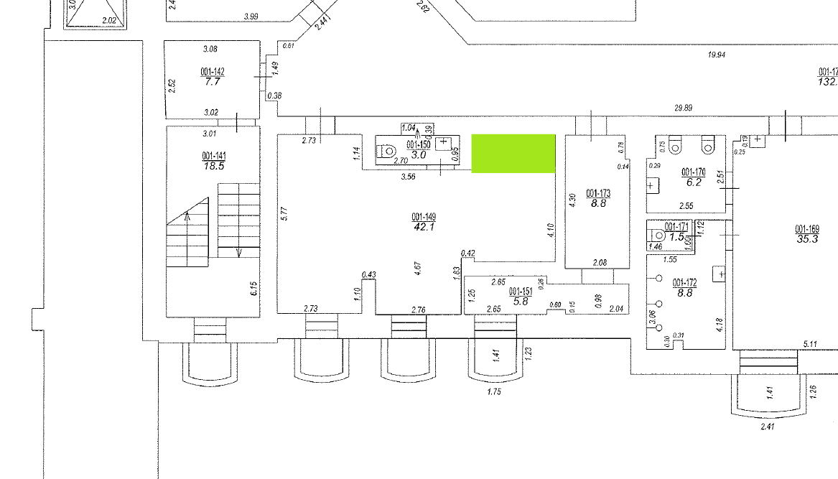

1.att. Zaļā krāsā – provizoriskā novietošanas vieta